ТВОРЧІ
ДОРОБКИ

Конспект самопідготовки
в групі продовженого дня

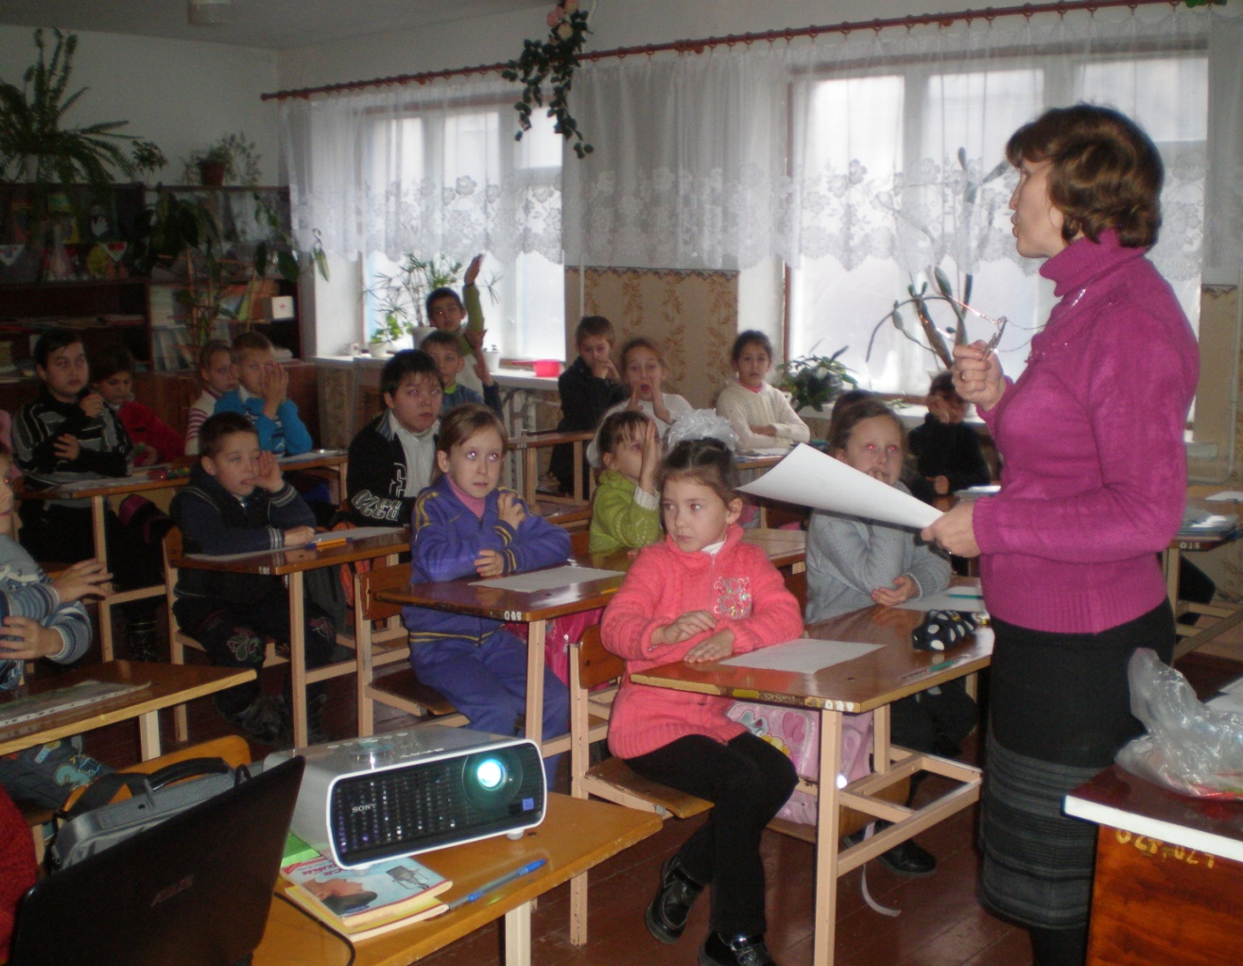

Вихователь ГПД
Водянської СЗШ
Гапон Наталія Олександрівна

Самопідготовка
Мета: розвивати та вдосконалювати вміння учнів самостійно працювати, формувати навички раціонального використання часу; закріпити і систематизувати знання дітей отримані на уроках у школі, виконати домашнє завдання, працювати над розвитком мовлення , збагаченням словникового запасу, розвивати увагу, спостережливість, виховувати прагнення до знань.

Хід самопідготовки
Створення санітарно-гігієнічних умов для виконання домашніх завдань; підготовка робочого місця до занять; повторення пам’ятки про раціональні шляхи і послідовність виконання домашніх завдань.
І. ОРГАНІЗАЦІЙНА ЧАСТИНА
Вихователь. Сядьте, діти, всі гарненько,
Руки покладіть рівненько,
Голову вище підніміть,
Свої плечі розведіть.
На мене уважно подивіться
І легенько посміхніться.

Щоб краще і змістовно виконати домашнє завдання, ми будемо сьогодні працювати під девізом.
Девіз уроку:
"Працюй наполегливо, швидко, старанно,
Щоб кожна хвилина не втратилась марно."
ІІ. САМОВИЗНАЧЕННЯ ДО ДІЯЛЬНОСТІ
- Сьогодні ми здійснимо уявний туристичний похід. Допоможе нам у цьому план місцевості. А що ми візьмемо у похід?
(- Пам’ять, увагу, знання.)
( На дошці висить план місцевості.)
ІІІ.ОСНОВНА ЧАСТИНА
Математика
- Наша подорож починається. Ми прийшли на станцію «Хвилинка».
1. Усна лічба. Станція «Хвилинка».
- До перону підійшов швидкісний потяг.
(На магнітофонному записі чути звук потягу, який наближається до перону.)
- На кожному вагоні числа (картки-блискавки) , прочитайте їх.
Картки-блискавки
1. Знайти зайве число.
а) 5, 10, 15, 16, 20 в) 7, 14, 21, 28, 30
б) 6, 12, 14, 18, 24 г) 7, 8, 16, 24, 32
(Відповідь: 16, 14, 30, 7.)
2. Продовжити ряд чисел так, щоб у кожному ряду було вісім чисел.
14, 21, 28, …
12, 16, 20, …
18, 27, 36, …
(Відповідь: 14, 21, 28, 35, 42, 47, 56, 63;
12, 16, 20, 24, 28, 32, 36, 40;
18, 27, 36, 45, 54, 63, 72, 81.
2. Математичний диктант. Станція «Уважна».
- Швидкісний потяг доставив нас до станції «Уважна». На ній ми перевіримо вашу увагу.
- Гра «Влучний стрілець»
18 : 9 · 8 20 30 16 : 4 · 5
4 · (10 – 5) 49 16 8 · 4 – 2
3 · 9 + 22 35 20 25 : 5 · 9
24 : 4 · 8 16 45 6 · 4 : 3
7 · 6 – 7 48 8 56 : 7 · 2

ІV. САМОСТІЙНА ІНДИВІДУАЛЬНА РОБОТАУЧНІВ
С. 94 підручника, № 674 , 675.
1.) Завдання №674 – обчислити вирази.
- Який найбыльший результат обчислень? (495.)
- Який найменший результат обчислень? (4.)
2.) Розв’язування задачі №675.
Повторення правил, запису завдань у зошит.
(Вихователь проходить між рядами, за потреби надає індивідуальну допомогу учням, які слабко встигають, стежить за посадкою учнів під часписьма, правильністю оформлення роботи.)
V. КОНТРОЛЬ ЗА ВИКОНАННЯМДОМАШНЬОГО ЗАВДАННЯ
1. Самоперевірка роботи учнями
2. Взаємоперевірка
Учні обмінюються зошитом з сусідом по партіта перевіряють роботи своїх товаришів.
3. Контроль вихователя
Фізкультхвилинка
- Ми мандруємо далі і підходимо до річки «Весела». Тут ми відпочинемо і проведемо фізкультхвилинку
( Під музику діти виконують фізкультхвилинку.)
Ми мандруєм, ми мандруєм,
Україною крокуєм.
Ось побачили Карпати:
Як вершину нам дістати?
Заглядаєм в озерця –
Не торкнутись нам і дна!
Так ми довго, довго йшли
І до мосту підійшли.
І. ПІДГОТОВКА ДО ВИКОНАННЯ ДОМАШНЬОГО ЗАВДАННЯ З УКРАЇНСЬКОЇ МОВИ
Вихователь:
- А щоб перейти міст нам потрібно виконати роботу з української мови.
- Дорога нас привела до «Мудрого лісу» де на нас чекає самостійна робота з української мови, але перед тим як розпочати її, нам необхідно повторити деякі правила, які знадобляться нам у подальшій роботі.
- Читаємо за мною, доповнюємо речення, наводимо приклади.

Слова, які | Слова, | Слова, які
відповідають | що називають | називають
на питання | ознаки предметів, | дії предметів,
хто? що? | відповідають | відповідають
і означають | на питання | на питання що ро-
назву предмета, | яка? який? яке?, | бив? що робить?
називаються | називаються | що зробить?,
іменниками | прикметниками | називаються  дієсловами

- Правила ви знаєте гарно, подивимось, як ви вмієте застосовувати їх на практиці.
- А зараз, діти, пограймо у гру.
1.Гра «Знайди зайве слово»
З ряду зачитаних слів виділити зайве. (слова зачитати одинраз).
(Корова, кінь, тигр, коза )
( Ромашка, фіалка, троянда, береза)
( Стіл, шафа, машина, стілець)
(Лінійка, пенал,зошит,будинок)
Одночасно потрібно учням аргументувати свій вибір.
2. Гра « Відшукай іменник»
Обладнання: картки зі словами.
Завдання: відшукати іменник, плеснути в долоньки.
Хід гри: вчитель читає слова з карток, а діти, почувши іменник, плескають в долоньки. Переможцем стає той, хто правильно знайде іменник.
Матеріал для гри:
1 картка
Мете, замети, метений, заметіль.
2 картка
Біліє, білий, білизна.
3. Гра «Упізнай іменник»
— Плесніть у долоні, коли почуєте іменник.
Садок, хитрий, ведмідь, зайшов, пролетів, сірий, гумка, футболіст, вишневий, теплий, побіг, стрілець, соловейко, рубає, пісня, ставок,кам’яний.
- Дітки, а тепер давайте пригадаємо, яке домашнє завдання вам потрібно виконати на самопідготовці.
(Відповіді дітей). Ст. 128- вивчити правило, Вправа 307.
Перш ніж приступити до виконання домашнього завдання, давайте повторимо правила виконання письмових завдань.
Памятка при виконанні завдань з української мови
1. Сядь зручніше.
2. Прочитай завдання, подумай, подивись, які правила слід застосовувати при виконанні цього завдання? Якщо забув, подивися у підручник.
3. У разі потреби переглянь аналогічні завдання, виконані в класі під керівництвом учителя.
4. Не поспішаючи, приступай до виконання завдання.
5. Пиши не кваплячись, але і не надто повільно. Не відволікайся.
6. Використовуй час призначений для виконання завдання.
7. Якщо не розумієш, спитай у вихователя.
7. Виконай завдання, перевір правильність його виконання.
Вихователь: Тепер прочитайте завдання. Які правила потрібно тут застосувати? (Відповіді дітей.) Для їхнього виконання потрібно використати правила, які ми з вами повторили. Кому не зрозуміло як виконувати завдання?
Отже, відкриваємо свої зошити, кладемо навскоси. І трішки розімнемо наші пальчики.
Пальчикова гімнастика
Покажіть свої долоньки, складіть пальчики так, щоб були схожі на листочки. А тепер листочок кленовий (розкрити пальчики). Листя опадає на парти і міцно скручується. Тепер взяли ручку і в повітрі намалювали листочок.
Молодці! Приступайте до виконання домашнього завдання самостійно.
Я думаю, що за 10 хвилин ви виконаєте завдання.
Всі активно ми працюєм.
Помилок не буде факт.
Ми уважно помудруєм –
Вийде добрий результат.
Самостійна робота учнів.Стежу за роботою дітей. Здійснюю індивідуальний та диференційований підхід до учнів з огляду на рівень їх самостійності.
КОНТРОЛЬ САМОПІДГОТОВКИ
1. Самоперевірка учнями виконаних завдань
2. Взаємоперевірка в парах
3. Відповіді учнів на запитання підручниказа змістом тексту вправи
4. Заключний контроль вихователя(вибірковий)
Вихователь:Далі наш потяг прибуває на зупинку «Місто кмітливих».
Вправи для втомлених очей.
- «Пугач». На рахунок 1—4 закрити очі, а на рахунок 5—6 широко розкрити і подивитися вдалину.
2. «Мітли». Часто моргати, не напружуючи очей, на рахунок 1—5
(4—5 разів). Можна супроводжувати моргання промовлянням тексту:
- Ви, мітли, втому зметіть,
Очі нам добре освіжіть.
ІІ. ПІДГОТОВКА ДО ВИКОНАННЯ ДОМАШНІХЗАВДАНЬ З ЧИТАННЯ
- Щоб відвідати місто Кмітливих– треба виконати завдання з читання.
Пригадайте, яке завдання вам було додому.
(Відповіді дітей.) Ст. 103. О.Олесь «Серед краси»- вивчити напам’ять.
- Підготовчі вправи
а)Анаграми
- Літери у словах стрибали, як хотіли, мінялися місцями. Тепер годі зрозуміти, які це були слова. Можливо, ви зрозумієте? Назвіть ці слова. Скористайтеся підказками.
Підказка – школа
ТАРПА, БОГУЛС, КАЗУКА, КІЛАНІЙ, РЕПЕВАР, ДЕРКАЙ, ШАКОД, КУРО, ТИШОЗ, ЦІОВЕЛЬ.
Підказка– фрукти
КУЛЯБА, ШУРІГ, ПЕРИСКИ, КОСИРАБИ, ВИЛИС, АСИЛИПЕНЬ, РАМАНДИНИ.
б) Гра «Замінюємо звуки»
Замінити перший звук : лак - … (мак); лід - …(дід); ніс - … (ліс);
тісто - …(місто); мишка - …(шишка); кашка - …(шашка) тощо.
Замінити останній звук у слові : лід - …(ліс); дім – … (дід); сом - …
(сон); лак - …(лан); плід - …(пліт) тощо.
Замінити другий звук у слові :бик - …(бік); лук - …(люк); кит - …
(кіт); жар - …(жир); дим - …(дім); лупа - …(липа); білка - … (булка);
шишка - …(шашка ) тощо.

Вихователь: Відкрили свої читанки на стор.103. О.Олесь «Серед краси».
ІІІ. САМОСТІЙНА ІНДИВІДУАЛЬНА РОБОТАУЧНІВ
1. Повторне читання вірша учнями мовчки
2. Робота над змістом. Вибіркове читання.
3. Вправи на розвиток швидкості читання:
а) Гра «Дочитай рядок до кінця»
б) Гра «Хто швидше?»
Тепер самостійно, тихенько вчимо віршик, але не забувайте про кількість хвилин виділено для виконання цього завдання.
Самостійна робота. (Діти вчать вірш.)
ІV. КОНТРОЛЬ ЗА ВИКОНАННЯМДОМАШНЬОГО ЗАВДАННЯ
1. Взаємоперевірка вивченого віршу.(Робота в парі)
2. Контроль вихователя
V. ПІДСУМКИ САМОПІДГОТОВКИ
- Ну ось ми і прибули до зупинки «Кінцева», тепер ми можемо підвести підсумок нашої подорожі.
1. Аналіз старанності, дисциплінованості,організованості учнів під час роботи
2. Проведення конкурсу «Краща домашняробота»

Спортивна година в ГПД

«Хто із спортом дружить –
той завжди буде дужим»

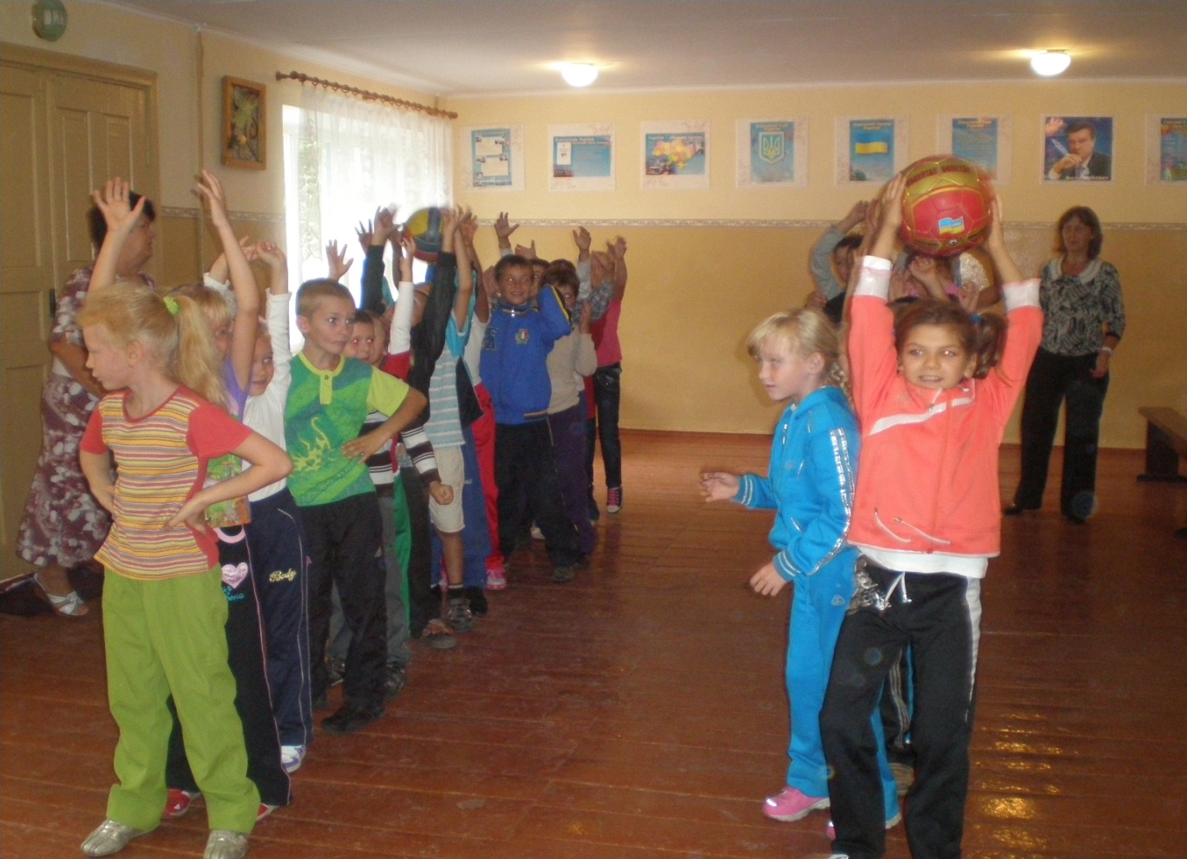

Вихователь ГПД
Водянської СЗШ
Гапон Наталія Олександрівна

План-конспект спортивної години в ГПД
«Хто із спортом дружить – той завжди буде дужим»

Мета: Сприяти залученню дітей до систематичних занять фізичними
вправами, їх гармонійному розвитку.
Прищеплювати школярам любов до спорту, до занять спортивною
підготовкою, викликати у дітей прагнення зберігати і зміцнювати
своє здоров’я;
Виховувати звичку діяти згуртовано, дружно, спритно.
Місце проведення: спортивний майданчик.
Інвентар: обручі,скакалки, дзвіночки, м’ячі.

Вихователь:Дорогі діти! Сьогодні ми зібралися з вами в цьому залі, щоб провести спортивні змагання , а також подивитися, які ви спритні, розумні, винахідливі. Адже знаєте, що коли людина займається спортом, то вона і красива і здорова. У сьогоднішніх змаганняхбратимуть участь команди 1-4 класів.
Учень:Добрий день, дорослі і малята!
Запрошуємо всіх на наше свято,
Ми свято здоров’я проводимо нині,
Дуже потрібне кожній дитині.
Учениця:Бажаємо всім вам відпочити,
Пограти, посміятись, «поболіть»,
І настроєм хорошим «заразити»
Усіх, хто любить перемоги мить!
Вихователь: Перед початком змагання
Треба пройти тренування –
Вправи фізичні потрібно робити,
Щоби здорові росли наші діти!

І. Підготовча частина (10-12хв.)
- Шикування команд,крокування, різновиди ходьби, біг змійкою,
біг по купинах.
Руки вверх піднять пора
Щоб зловити комара
Опускаємо руки вниз
В стійку вихідну вернись.

Вправа «Літак».
(Ноги на ширині плечей, руки в сторони. Нахил тулуба вправо і вліво).
Руки ставте всі ось так!
І виходить в нас літак.
Мах крилом туди-сюди,
Треба швидше нам рости! (8—10разів)
Вправа «Годинник».
(Ноги нарізно, руки за головою. Повороти тулуба вліво та вправо).
Тік-так, тік-так,
Він невтомний - цей мастак!
Він щоночі і щоднини
Відраховує години. (6—7разів)
Вправа«Карлики і велетні»
(в.п. — присісти, руки покласти на коліна, голову опустити; піднятися на носки, руки вгору, прогнутися).
Чудеса ще є на світі,
Стали карликами діти.
Потім разом усі встали,
Раптом велетнями стали. (6—8разів)
Вправа «М'яч»
(стрибки на обох ногах).
Скаче, скаче м'яч.
Він пустився вже навскок.
Скік-скок, скік-скок,
Приземлився на носок.
Вправа «Метелики»
(В.п. ноги на ширині плечей, руки за голову, руки зігнуті у ліктях зводимо вперед і розправляємо)
Руки вже за головою,
Тож дивись перед собою,
Виправляємо хребет
Лікті зводимо вперед
Мов метелики, літаєм
Крильця зводим, розправляєм.
Вихователь. Що ж, ми трішки розім’ялись, тож прийшла пора і позмагатись.
ІІ. Основна частина (25-30хв.)
1 естафета «Біг в обручах»
Команди шикуються в колони по одному за загальною лінією старту. У ведучих гравців в руках гімнастичні обручі. Проти кожної команди на відстані 10 м ставиться поворотна стійка. За сигналом вихователя, ведучий кожної команди, надіває на себе обруч, біжить до стійки, оббігає її і вертається назад, де за лінією старту до кожного з них приєднується наступний гравець його команди. Він також пролазить в обруч, і вони удвох пробігають той же шлях. Після цього обруч передається наступним гравцям і вони у такому ж порядку (спочатку один, а потім парами), пробігають дистанцію, поки не пройдуть всі останні діти. Перемагає команда, яка перша виконала завдання.
2 естафета «Дзвіночки».
До скакалок прикріплено кілька дзвіночків. Діти підлізають, намагаючись не торкнутися до дзвіночка, назад повертаються бігом, передають естафету. За кожне торкання — штрафне очко. Перемагає та команда, у кого менше штрафних очок.
3 естафета «Влучно у ціль»
Дві команди шикуються в колону по одному. На лінію метання виходять по одному гравцеві з кожної команди. Метають м'яч у намальоване коло, при цьому треба влучити в ціль, намальовану в центрі кола. Перемагає команда, яка набере більше балів.
4 естафета з м’ячем
Передача м'яча над головами від капітана до кінця колони, та повернення назад м’яча до капітана з передачею м’яча поміж ногами..

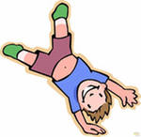Рухлива гра « Пташечки в гніздечках»
На ігровому майданчику розкладіть обручі (або намалюйте кола діаметром 50-60 см). Це — гніздечка для пташок. Усі гравці («пташки») стають в обручі. Ведучий каже: «Сонечко світить. Пташки вилетіли з гніздечок». Гравці вискакують з обручів, бігають по майданчику, змахуючи руками - «крильцями». Раптом ведучий каже: «Сонечко сіло. Пташки летять додому. Раз, два, три!». Після цих слів гравці поспішають зайняти порожнє (або лише своє) «гніздечко». Та «пташка», яка не встигла повернутися в «гніздо» на рахунок «три», залишає гру. Після виходу гравця, зайвий обруч прибирають. Перемагає найспритніша «пташка».

Завдання. «Відгадай загадку».
Вихователь. Молодці діти!Ви добре виконали ці завдання. А зараз ми побачимо на скільки ви кмітливі та винахідливі у відгадуванні загадок. Діти, ви любите загадки? Спробуйте відгадайте.

- Гру цю люблять всі на світі: і дорослі, й малі діти. М'яч, удар і крики «Гол!» — пречудова гра ... (футбол).
- Як же зветься цей танок — на льоду і в ковзанах? (Фігурне катання)
- Рукавиці одягай і суперника вдаряй. (Бокс)
- Коли шайба й ключка є, хлопці грають у ... (хокей).
- Б'ють мене старі й малі
і в повітрі, й на землі.
Та від цього не вмираю,
тільки весело стрибаю. (М'яч)
- Хоч буваю часто битий,
але зовсім не сердитий.
Я стрибаю, веселюся.
Чи вгадаєш, як я звуся? (М'яч)

- Дерев'яні дві дощечки
мчать мене униз навскачки.
А коли я спотикаюсь,
за дві палиці тримаюсь. (Лижі)
- Чорна мишка через лід бігла, залишивши слід. (Шайба)
- Щоб силу мати, треба мене піднімати. (Штанга)
- Ми бігаємо, стрибаємо, поки його не чуємо.
- А як звук його лунає, то ніхто вже не втікає. (Свисток)
- Хто в руки мене візьме, той одразу через мене стрибати почне.
(Скакалка)
- Шпагу ти мерщій бери й на суперника іди. (Фехтування)
- Яна ній стрибаю, організм звеселяю. (Скакалка)
- Дві дощечки, дві сестри несуть мене з гори. (Лижі)
- Ястою на ходу, а спинюся — упаду. (Велосипед)
- Ходять тільки по льоду.
По стежині, по дорозі бігти я у них не в змозі.
По снігу не йдуть, як слід, до вподоби тільки лід. (Ковзани)
- Поруч бігти вони раді.
Ти ж тримайся і не падай.
Гострі і швидкі вони, а зовуть їх….(ковзани).
ІІІ Заключна частина (5 хв.)
Підведення підсумків змагань, вручення нагороди переможцям.
Учень.
Вже закінчились змагання,
Всі прийміть наші вітання!
Усі ви показали клас,
Це значить, з спортом все гаразд!
Учні (по черзі).
Будьмо здоровими!
Будьмо щасливими!
Будьмо розумними!
Будьмо красивими!
Усі разом.Здоров'я — це сила!
Здоров'я - це клас!
Хай буде здоров'я
У Вас і у нас!(О.Солівська)

Література:
- Журнал «Розкажіть онуку» №3, 2014р.
2. Науково – методичний журнал «Початкова школа»№8, 2013р.
3. Р.В.Богайчук «Фізична культура. Конспекти уроків»
Навчальна книга – «Богдан» 2007р.
4. Всеукраїнська газета «Початкова освіта» №21, 2006р.
5. Інтернет ресурси.

Інтегроване заняття з природознавства та мистецтва

КВК
« Буду я природі
другом!»

б

Вчитель: Гапон Наталія Олександрівна

Інтегроване заняття з природознавства та мистецтва.

КВК «Буду я природі другом»
Мета: сприяти формуванню розвитоку пізнавального інтересу дітей;стимулювати до пошукової діяльності; поглиблювати знання учнів про анімалізм як жанр живопису; продовжувати засвоювати правильну побудову композиції на аркуші паперу; закріплювати навички малювання тварин; активізувати спостережливість, сенсорні вміння та навички дітей;
Сприяти вихованню естетичного сприйняття навколишнього світу; продовжувати виховувати любов до тварин. Сприяти повноцінному, цікавому проведенню вільного часу; виховувати бережне ставлення до навколишнього середовища.
Обладнання: мультимедійна система, навчальні плакати, приклади робіт.
Матеріали та інструменти: альбом для малювання, простий олівець,
гуашеві фарби, пензлики, серветка.
Тип заняття: комбінований.
Методи і засоби роботи: розповідь, бесіда, практична робота,мультимедійна презентація.
Хід заняття:
Ведучий. Діти, усе що оточує нас, серед чого ми живемо — це природа. Природа дає все необхідне для життя людей, тварин, рослин — воду і повітря. Природа потребує постійної уваги, турботи. Ми повинні берегти природу, охороняти її багатства. Сьогодні ми пограємо в гру — клуб веселих і кмітливих. Будуть змагатися дві команди — «Всезнайки» і «Пізнайки». Як на кожній грі, у нас є журі, яке буде слідкувати за її ходом і в кінці визначить команду-переможницю. Отже, розпочинаємо.

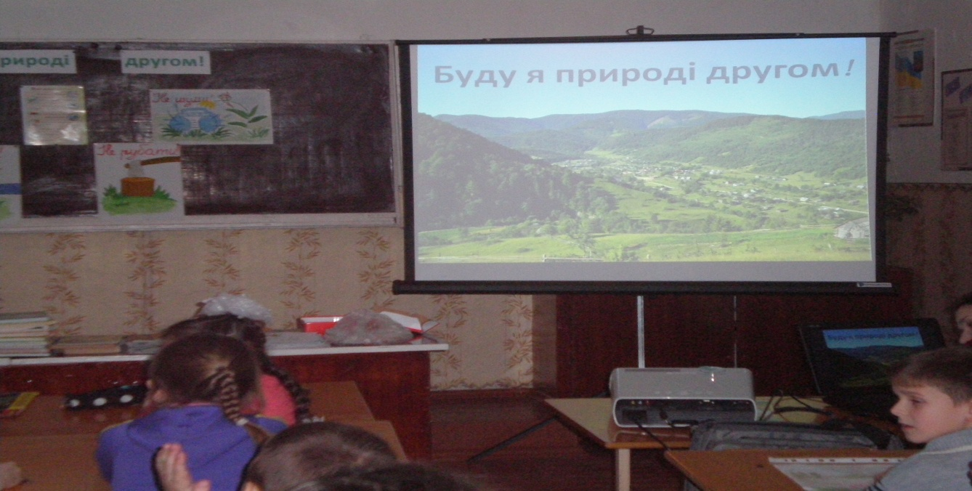

І. Привітання команд.
Ми всезнайки,  Ми читайки.  Носа вам утремо  І приз заберемо. | Ми пізнайки-молодці  Залюбки все знаєм.  Перемогу в боротьбі  Здобути бажаєм.

II. Розминка для команд.
1. Яка зараз пора року?
2. Який місяць?
3. По чому видно, що зараз зима?
4. Які стоять дерева?
5. Який колір листя у дерев восени в порівнянні з ранньою весною?
6. Чим відрізняється ялина від інших дерев?
7. Як доглядають за деревами? (Обкошують, поливають, білять вапном)
8. На які три види поділяються рослини? (дерева, кущі, трави)
II. Вікторина.
1.Яка є природа?
2. Як називають мурашок, мух, коників, метеликів?
3. Тварини, яких розводить людина і використовує у своєму господарстві.
4. Назвіть диких тварин.
5. Чому вони дикі?
6. Як готується до зими заєць?
7. Як готується білка?
8. Який страшний звір любить малину?
9.Які дерева (кущі) є символами України?
10.З якими деревами і кущами порівнюють гарних дівчат?
11.З яким деревом порівнюють сильних юнаків?
12.Які місяці мають назву, що походить від назви дерев?
13. Як допомагають тваринам взимку лісники?
14.Чому потрібно охороняти тварин?
Рекламна пауза.
Дидактично-екологічна гра «Ходить буква рядами».
Ходить буква рядами,
Дружити хоче з нами,
Кого за руку візьме
Нехай той птаха назве.

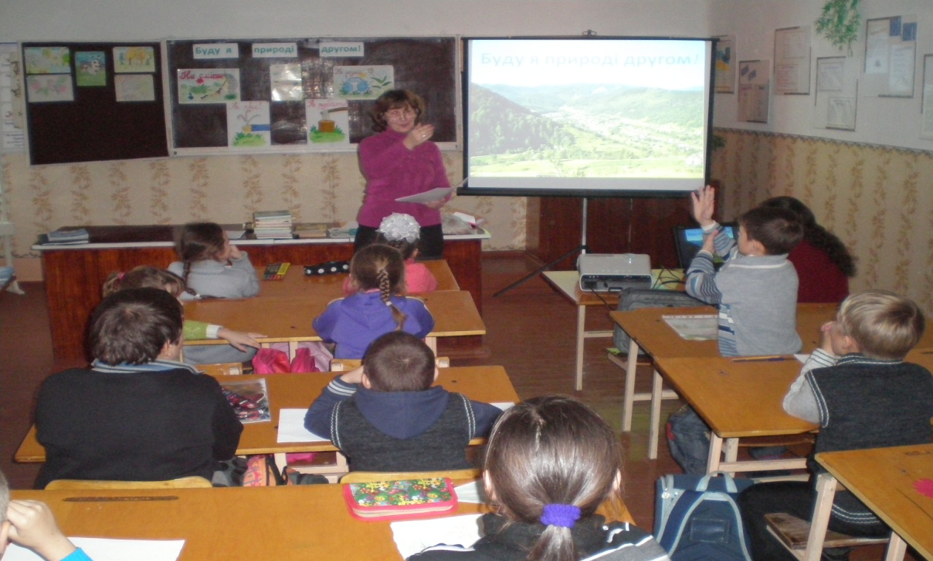

15. Ластівки, журавлі, соловей — перелітні чи зимуючі птахи?
16. Що таке вирій? (Тепла пташина країна)
17. Назвіть пташок, які зимують у нас?
18. Чим живляться пташки взимку?
19. Чим страшна зима для птахів? (Голодом, холодом)
20. Як люди допомагають пташкам?
III.Ведучий. Загадки про тварин, птахів.
Загадки.
Не ходжу я, а скакаю,
Бо нерівні ноги маю.
Через поле навмання
Перегнав би я коня.
Я страшенний боягуз,
Всіх на світі я боюсь. (Заєць)
Сірий, зубастий, по полю блукає,
Ягнят шукає, а нас лякає. (Вовк)
Прийшла вона із довгим віником,
На бесіду із нашим півником.
Схопила півня на обід
І замела мітлою слід. (Лисиця)
Буркотливий, вайлуватий,
Ходить лісом дід волохатий.
Одягнувся в кожушину,
Мед шукає і ожину.
Літом любить полювати,
А зимою в лігві спати.
Як зачує він весну,
Прокидається від сну. (Ведмідь)
Пухова, руденька шуба,
Із сосни скака на дуба,
Хвіст у неї, як мітла,
Очі сяють, як намисто,
Мов дві цяточки вогнисті.
В неї хата гарна, тиха,
Взимку повно там горіхів. (Білочка)

В мене шубка з колючок,
В мене сіра спинка,
Ніс, як гарний п'ятачок,
Очі намистинки. (Їжочок)
Довгі ноги, довгий ніс,
Прилетів — обід приніс:
Смачних жабеняток
Для своїх маляток. (Журавель)
Чорномазий, білодзьобий
Віл за плугом важко ходить,
Черв'ячків, жучків знаходить —
Сторож вірний, друг полів,
Перший вісник теплих днів. (Грак)

Хто гнізда свого не має,
Яйця іншим підкидає.
Та у лісі в холодку
Все кує: ку-ку. (Зозуля)
Скрізь цей птах літає,
Безліч мошок поїдає.
За вікном гніздо будує,
Тільки в нас він не зимує. (Ластівка)
Здивувалась дітвора:
Це тварина чи гора?
Як же їсть він, як він п’є?
А для цього хобот є! (Слон)
Нижчі нього стіл та шафа,
Довга шия, - це … .(Жирафа)

Він незграбний і товстий,
Завжди він чомусь сумний.
А на лобі в нього ріг,
Ця тварина … . (Носоріг)
Знову чути дикий рев.
Це в савану вийшов … .(Лев)
Велетенський має рот
Африканський … .(Бегемот)
У савані проживає,
Чорно- білі смужки має.
І весела, і пригожа,
На конячку нашу схожа. (Зебра).
Учень. Бережімо ріки,
Бережімо води,
Як матусю рідну,
Бережім природу.
Учень. Бережімо кожну
Квіточку й травичку,
Бо ми всі — природи .
Рідної часточки.
Ведучий. Буду я природі другом. Це значить, що ми повинні дотримуватися правил поведінки в природі.
(Команди презентують правила поведінки в природі).
• Не ламай гілки дерев і кущів.
• Не пошкоджуй кору дерев.
• Не руйнуй пташиних гнізд.
• Не лови диких тварин.
• Не рви квітів.
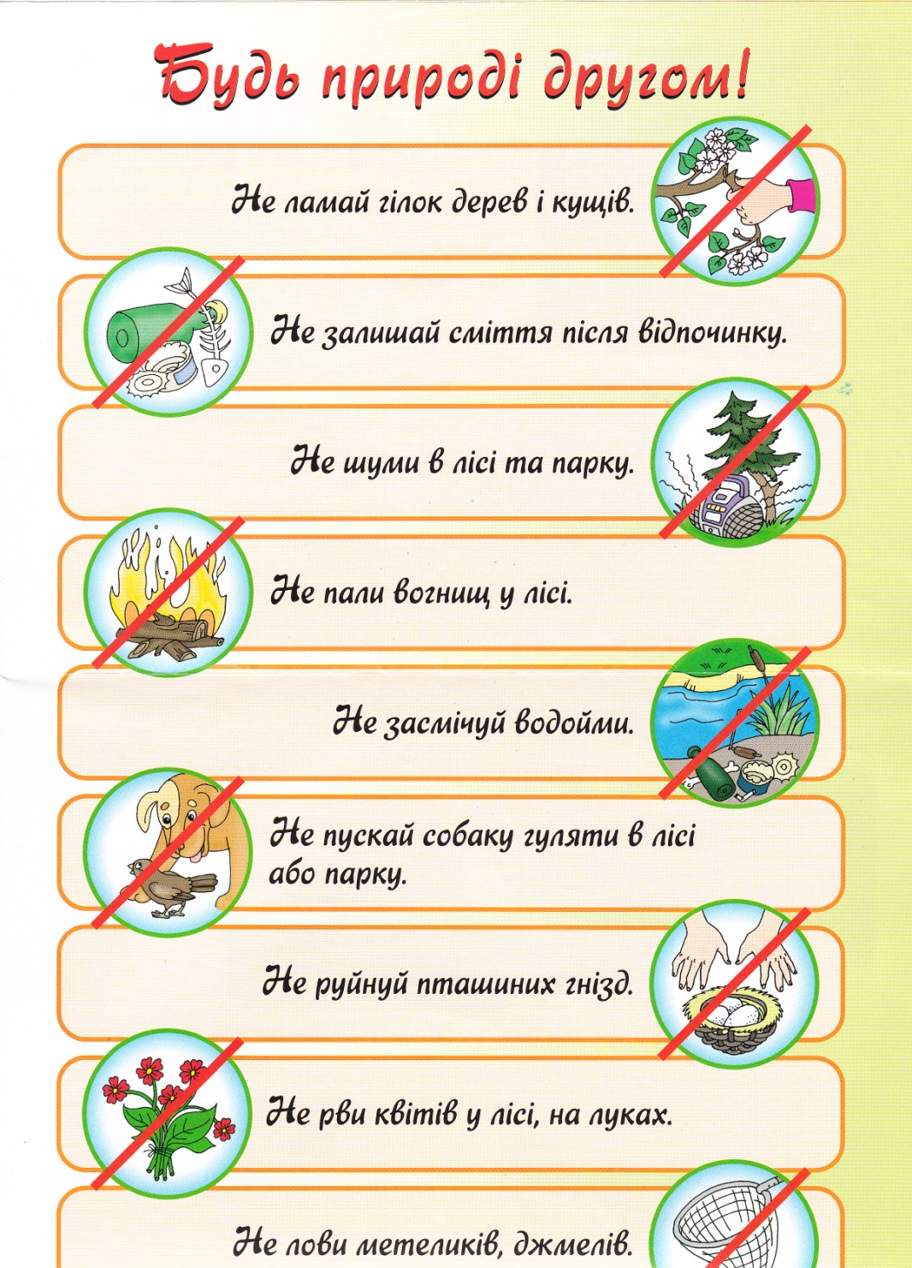
Гра «Так чи ні?»
Ведуча. Молодці! А чи любите ви гратися?
Зіграти хочеться мені
Із вами, діти, в «Так чи ні».
Я вам питання задаю —
Готуйте відповідь свою.
Відповідай, коли мастак,
Єдиним словом «Ні» чи «Так».
Якщо кмітливі, друзі, ви,
То може й рима помогти.
Але вона хитрюща в нас,
Аби не збила з толку вас
Скажи, співає сом пісні?
Не гайтесь з відповіддю ви. (Ні)
Чи вміє плавати гусак?
Ну що на це ти скажеш? (Так)
Чи може стати у вогні
Вода холодним льодом? (Ні)
Скажи мені, червоний мак
В січневу пору квітне? (Ні)
А крокодили на сосні
Свої будують гнізда? (Ні)
Чи може вище гір літак
У вишину злетіти? (Так)
Узори пишні на вікні
Мороз малює взимку? (Так)
Чи правда, друже мій, що рак,
Коли повзе, то задки? (Так)
Якщо не їстиме три дні,
Верблюд ходити зможе? (Так)
Чи достигають навесні
Пшениця й жито в полі? (Ні)
Коли розсердиться їжак,
Слона він може вбити? (Ні)
Ріка біжить удалині —
Чи є у неї ноги? (Ні)
Чи правда це, що вовк усмак
Наївся груш і яблук? (Ні)
А під кінець кажіть мені,
Цікава гра у «Так чи ні»? (Так)

V.Конкурс акторської майстерності
Гра «Показуха»
(В чарівній торбинці знаходяться картки із зображенням звірів. Один учасник команди дістає картку і пантомімою зображає тварину. Виграє та команда, яка за 1 хвилину відгадає більше назв тварин.)
1-а команда 2-а команда
Заєць Жирафа
Слон Тигр
Лисиця Мавпа
Кенгуру Собака
Зебра Крокодил
Кобра Верблюд
Кіт Миша
Ведучий. І ось настав час нашого вельмишановного журі .
(журі підводить підсумки конкурсу).
Учень.
Все на землі нам треба берегти:
І птаха, й звіра, і оту травинку.
Не чванься тим, що цар природи ти,
Бо, врешті, ти — лише її частинка.
Надавати допомогу всьому живому на землі повинен вміти кожен з нас, щоб стати добрим захисником і дбайливим господарем рідної природи. Але з представниками живої природи : птахами,звірами ми зустрічаємося не тільки в їхньому середовищі, а й на картинах художників.
-Діти, хто з вас знає, як називається жанр живопису на якому зображені тварини?
Такий жанр живопису називається – «анімалізм». Як же з’явився такий жанр?
(Розповідь вчителя супроводжується показом мультимедійної презентації або показом картин, фото чи малюнків)
Анімалізм як вид живопису
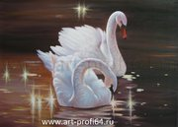
Вперше людина почала малювати дуже давно, тисячі років назад. Перші малюнки люди стали малювати на стінах печер, скелях. Спочатку вони були недосконалі. Темою таких малюнків, які створювала прадавня людина, були тварини,картини полювання. Вони були спогадами про вдале полювання, засідки, переслідування та перемоги над хижаками. Такі малюнки надавали людини впевненості в собі, робили її сміливішою, відважнішою. Із часом життя людини вже не залежно від вдалого полювання. Люди навчилися приручати та розводити тварин. Тварини ставали не тільки сусідами, але й друзями та помічниками. Першим була приручена собака, а потім коза, корова, кінь, кішка і т.д. Люди навчилися вбачати в них красу, силу, мужність, уособлення богів і предків.
Тварини стали частиною мистецтва, і тоді з'явився окремий жанр – анімалізм. Малювати тварин дуже цікаво, адже вони, як і люди, мають свої звички, свій характер. Митців, які працюють в цьому жанрі, називають анімалістами. Художники - анімалісти завжди намагалися не тільки зобразити тварину реалістично, а й передати її внутрішній світ.
Що потрібно знати й уміти художникові, щоб стати справжнім анімалістом?
Один із відомих художників-анімалістів Василь Ватагін вважав, що не достатньо просто передати зовнішню схожість зображуваної тварини з натурою, потрібно пізнати всю складність характеру тварини, відчути тварину, проявити глибокий інтерес до неї, любити її. Спостережлива людина помітить «пихатість» гордовитого лев чи «благородність» лісового оленя, «відданість» вірного собаки. Без цього не варто й розпочинати цю досить складну і кропітку справу – зображувати тварин.
Давайте й ми з вами спробуємо описати. (Діти обирають на слайді (малюнку) тваринку та описують її)
VI.Творче завдання. «Зображення тварин»
Гра „Чарівний скринька” (Діти дістають із скриньки картинки тварин, яких вони сьогодні будуть малювати.)
Діти отримують схеми обраних тварин.
Вчитель пояснює послідовність малювання. (На прикладі однієї зі схем)
Учні виконують творчу роботу.
Учитель надає індивідуальну допомогу, допомагає виправити помилки.
VІI. Підбиття підсумків.
Виставка учнівських робіт.
Література:
1.Науково-методичний журнал «Початкова школа» №3,2005р. (Ст.36-39)
2.Інтернет ресурси.
3. Вознюк Т. В. .Вчитель початкових класівЖитомирського навчально-виховного комплексу № 38«Твори художників-анімалістів. Зображення тварин у статичному стані. «Здравствуйте, звірі, малі і великі!».
Схеми

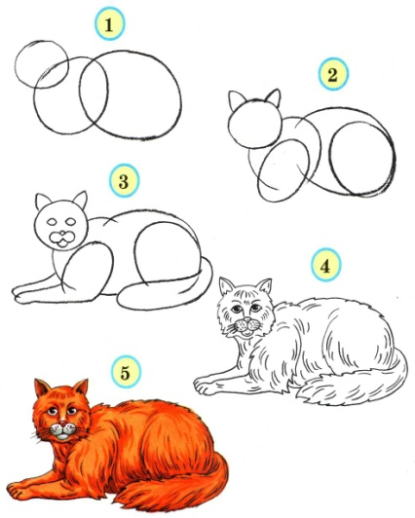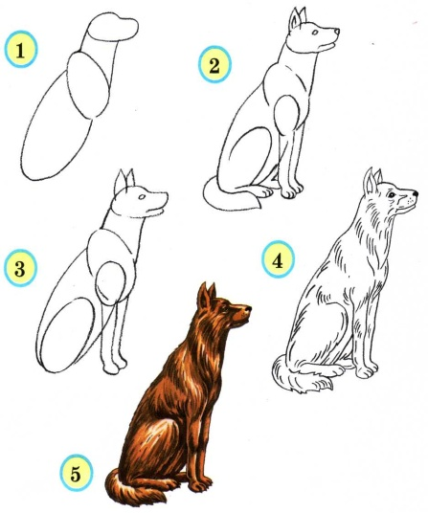

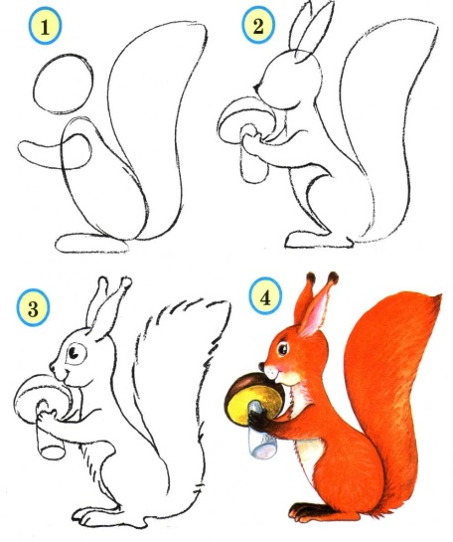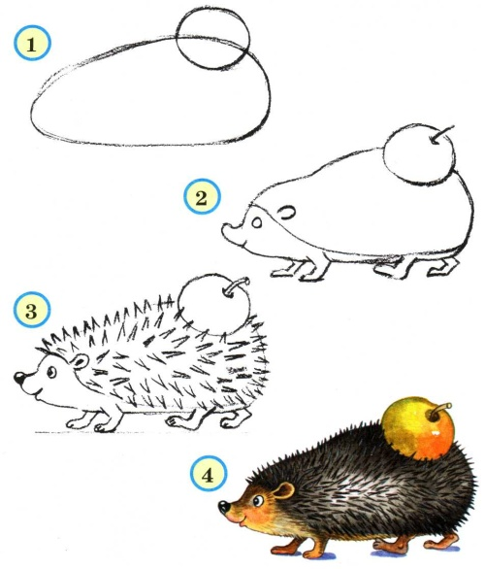

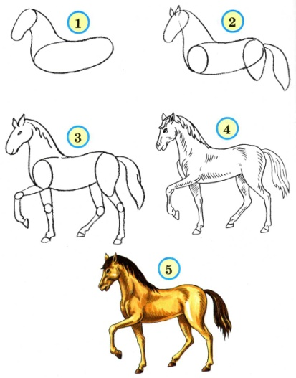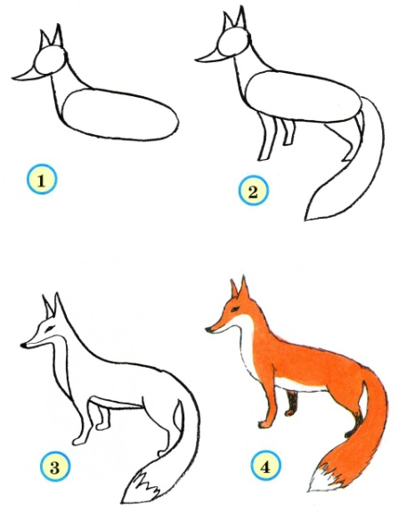

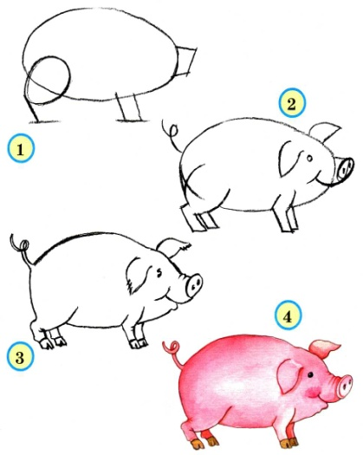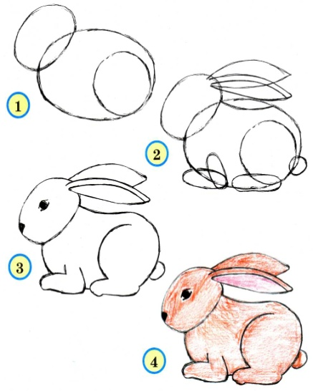

ЛІТЕРАТУРНА КОМПОЗИЦІЯ
«Там бере початок Україна,
де росте біля хати калина»

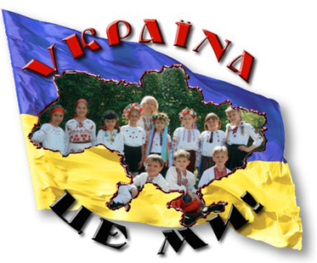

Вчитель Водянської СЗШ
Гапон Наталія Олександрівна

ЛІТЕРАТУРНА КОМПОЗИЦІЯ
«Там бере початок Україна, де росте біля хати калина»
Мета.Поглиблювати знання про рідний край, історію України,
виховувати почуття гордості за свій талановитий народ.
(Зала святково прибрана, на сцені символи України — герб, прапор, вишиті рушники, грона калини, сніп пшениці, записи українських пісень).
Вишитаколоссям і калиною,
Вигойданаспівомсолов’я,
Зветься величаво – Україною,
Земле зачарована моя.
Вчитель. Дорогі діти, сьогодні на наше свято завітали гості: бабусі, батьки, вчителі.
Учень. Гостей дорогих ми вітаємо щиро.
Стрічаємо хлібом, любов'ю і миром!
Учениця.Для людей відкрита
хата наша біла,
тільки б жодна кривда
в неї не забігла.
Учень.Хлібом пахне в хаті,
сяють очі щирі,
щоб жилось по правді,
щоб жилось у мирі!
(Гостям вручають хліб-сіль).
Ведуча.Мамина пісня, батькова хата, дідусева казка, бабусина вишивка, добре слово сусідів, традиційний звичай взаємодопомоги, незамулена криниця, з якої пив воду мандрівник, задавнена пам'ятка на околиці села — все це родовідна пам'ять, наші символи, це історія українського народу.
Веду ч и й. Сьогодні ми ближче торкнемося цієї історії, в ній корінь народу, і де б ми не були, скрізь відчуємо поклик рідної України, хвилюємося до сліз, коли почуємо рідну мову.
(Звучить гімн "Ще не вмерла Україна').
Вчитель: Гімн – це не звичайна пісня, це урочиста пісня нашої країни, це символ державної єдності та віддзеркалення душі українського народу. В основу сучасного державного Гімну України покладено мелодію пісні композитора XIXстоліття Михайла Вербицького «Ще не вмерла Україна».
-Давайте поміркуємо у які моменти нашого життя звучить Гімн України?
-Як часто ви сьогодні чуєте слова Гімну?
-Які почуття у вас виникають коли ви чуєте Гімн?
Вчитель: Гімн є одним із символів об’єднання людей. - Які ще державні символи ми знаємо?
(Прапор, Герб – короткі повідомлення про символи)
Вчитель. Герб нашої держави України — тризуб — має глибокі корені у історії українського народу, належить до часів князювання у Києві Володимира Великого (980—1015 рр.). Тризуб зберігся на золотих і срібних монетах Володимира й інших пам'ятках культури. Протягом століть був поширений в усіх князівствах Київської Русі як символ князівської влади.
Тризуб символізує ту ж саму трійцю життєдайних енергій, що і хрест: Мудрість, Знання і Любов, які виходять з одного для всіх джерела. Тризуб широко шанується у Індії, Ірані та у інших народів. Отже ми можемо пишатися нашим гербом як символом загальнолюдських цінностей, що мають історичні корені.
1-й учень.
Тризуб, гострі три зубці,
Малювали молодці.
Молодцям сестричка Алла
Малювати помагала.
Вийшло гарно й дуже просто:
Всі зубці стирчали гостро.
Ну а потім вийшло так:
Два, що менші, — по боках,
Третій, більший, — в середині.
Змалювали на картині,
Об'єднали їх ізнизу.
І став гербом гордий
ТРИЗУБ.Ганна Чубач
Вчитель. Прапор України також має вікові корені: чисте небо — символ миру (синій колір) та пшеничне поле — символ достатку і працелюбності (жовтий колір).
Таким чином, і герб у вигляді тризуба і синьо-жовтий прапор України є загальнонаціональною символікою, яку повинен шанувати кожний громадянин України.
2-й учень.
Прапор нашої Вкраїни
Має колір жовто-синій.
І повинен кожен знати,
Як два кольори єднати:
Синє небо — верхня смуга,
Жовте поле — нижня смуга.
Я підношу із любов'ю
Прапор ніжнокольоровий.Ганна Чубач
3-й учень.
Синій, як море, як день, золотий —
З неба і сонця наш прапор ясний.
Рідний свій прапор високо несім!
Хай він, уславлений, квітне усім!
Гляньте, на ньому волошки цвітуть.
Гляньте, жита в ньому золото ллють.
З жита, з волошок наш прапор ясний.
З неба і сонця, як день весняний.Олександр ОлесьВчитель: - Чи можна сказати, що ці державні символи України мають сьогодні велике значення для єдності народу? Чому?
Лиш у єдності, знаємо, треба нам йти,
Щоб нове будувати майбутнє.
Не діліться по вірі і мові, брати!
І тоді буде вдача супутня.
Ми єдині в думках і ми вільні у них.
Що збудуємо ми, не збудують вони,
Лиш єдину мету треба мати.
Вчитель.Країна, в якій ми народилися і живемо, називається Україною.
- А що ви знаєте про неї?
Що означають слова «Батьківщина» «Вітчизна»? Сказати у відповідь: «Це моя країна» — значить сказати мало. Це однаково, коли б сказати про кого-небудь «людина» і більше нічого не додати.
Важко визначити, що таке батьківщина і у кількох словах. Адже у це слово вкладають широкий зміст: і країна, де живеш, і все-все, що стосується цієї країни.
Ніколи не перерахувати всього, про що думають люди, вимовляючи слова «наша батьківщина», «моя вітчизна». Всі безмежні простори країни, всі гори і річки, всі долини й озера, всі квітучі поля і пустелі — все це наша з тобою Батьківщина.
1-й учень.
Послухай, як струмок дзвенить,
Як гомонить ліщина, —
З тобою всюди кожну мить
Говорить Батьківщина.
Послухай, як трава росте,
Напоєна дощами,
І як веде розмову степ
З тобою колосками.
Послухай, як вода шумить —
Дніпро до моря лине, —
З тобою всюди кожну мить
Говорить Батьківщина. Петро Осадчук
Ведучий.Кожна людина завжди з великою любов'ю і душевним трепетом згадує місце, де народилася, де минуло її дитинство. То родинне вогнище, маленька батьківщина кожної людини, де живуть мама, тато, бабуся, дідусь, сестри, брати. І якшо скласти маленькі батьківщини кожного з нас - вийде велика держава — Україна. Що ж таке Україна?
Ведуча.Україна - це наша земля, рідний край, наша країна з багатовіковою історією, мальовничою природою, чарівною піснею і зрозуміло, мудрими, талановитими людьми. Крім українців, нашу землю заселяють люди інших національностей. Серед них росіяни, білоруси, поляки, чехи, молдовани, євреї, румуни, греки та інші. Всі вони знайшли в нашому краї свою Батьківщину, називають матір'ю соборну і суверенну Україну.
Ведучий.Багато століть тому предків українського народу називали антами. А ще їх називають слов'янами (це українці, росіяни, болгари та інші народи, які мають спільні корені). Слов'ян, які жили по Дніпру та в Києві, називали полянами (від чистих полів), а ті, які мешкали в лісах - древлянами, біля річки Полоти - полочанами, по річці Буг - бужанами і т.п. Жили вони племенами, вирішували спільно свої проблеми.
Вчитель. Україна знаходиться в центрі Європи. Межує з Росією, Білоруссю, Польщею, Словаччиною, Угорщиною, Молдовою, Румунією. Найбільші міста: Київ, Харків. Донецьк, Дніпропетровськ.
- А як називається столиця нашої Батьківщини? (Відповіді дітей).
Вчитель. Міста схожі на людей. У кожного є свій день народження, своя доля, своя історія.Найстарішим містом світу вважається Ієріхон. Найвеличнішим — Рим, найрелігійнішим — Єрусалим. Київ — це найстаріше слов'янське місто.
Хлопчик-знавець історії.
Я розповім вам про народження Києва. Було це давно. Люди, що заселяли степи та узбережжя теперішньої України, жили окремими родами. Розмовляли вони по-різному, тому й по-різному називалися: кривичі, сіверяни,уліби, родомичі, вятичі, уличі, тиверці. Але всі вони були послідовниками антів — мужніх світловолосих людей. По Дніпру та Дунаю розселилися племена полян. Це був найчисельніший слов'янський рід. Вони займалися землеробством і скотарством, полюванням і рибальством, вишивкою і гончарством. Поляни і стали будівничими Києва.
2-й учень.
Чудовий день. Ясна пора.
Легенький вітерець повіяв.
На кручах сивого Дніпра
Стоїть столиця наша — Київ.
Квітує свічами каштан,
На хмарах грає позолота.
Ось Володимир, ось Богдан,
Он сяють Золоті ворота.
Летить у небі голуб-птах,
Над ним хмарки, немов пір'їни,
Й тріпоче синьо-жовтий стяг,
Як вільне серце України.
Вчитель.
- А чому нашу столицю Києвом назвали?
Дівчинка-знавець історії.
Літопис розповідає, щотут жили три брати — ватажки полянських племен.
Кий зі своїм родом — на одній горі; Щек — надругій горі; а Хорив — на третій. І була у них сестра Либідь. І побудували вони місто. Та йназвали його на честь найстаршого брата Кия.Самого ж слова «місто» тоді ще не було. Йогозаміняло слово «град», тобто укріплення, огорожа.От і вийшло, що новозбудований град був Київ, бо належав Кию. Пройшло багато часу. Слово«град» зникло, як і огорожі довкола міст, а назваміста залишилася.
Вчитель: А зараз пропоную вам відчути себе знавцями нашої культури.
1. Кольори нашого державного прапора (жовтий і синій).
2. Розкажіть перші стрічки національного Гімну (…).
3. Президент України(Петро Порошенко).
4. Дерево, яке освячується в церкві перед Пасхою. Воно охороняє від злих сил.
(верба).
5. Старовинний обряд славлення різдвяних свят піснями (коляда).
6. Кущ оспіваний в українських народних піснях, символ дівочої вроди (калина).
7. Дерево-символ, з яким в українських народних піснях і переказах порівнюють
струнких дівчат (тополя).
8. Український народний духовий інструмент з дерева або очерету, що має форму трубки з отворами(сопілка).
9. Чим прикрашають голову українські дівчата (вінок).
10. Національний символ України. Матері дарують його своїм дітям на щастя,
на долю, відряджаючи у далеку дорогу (рушник).
Вчитель: Ми є діти України. Для нас вона – найкраща, найрідніша, мила і дорога серцю, бо своя. І кожен з нас любить свою рідну Україну, бо тут ми народилися, тут ростемо, живемо, вбираємо всю культуру і звички, притаманні лише українському народові, який живе на цій території з давніх-давен.
Учні:
1-й:Ми є діти українські,
Хлопці та дівчата,
Рідний край наш - Україна,
Красива, батата.
2-й:Ми малі,
та всі ми друзі,
Ми - одна родина.
Та найбільша наша мати
-Ненька Україна.
3-й:Кохаю край наш дорогий,
Що зветься Україна.
Вітчизні хочу я своїй
Зрости достойним сином.
Вчитель: Пам’ятайте, діти, ви – майбутнє України. То ж своїми знаннями, працею, здобутками примножуйте її культуру, своїми досягненнями славте її. Будьте гідними своїх предків, любіть рідну землю, бережіть волю і незалежність України, поважайте свій народ і його мелодійну мову. Шануйте себе і свою гідність, і шановані будете іншими.
(аудіозапис пісні «Україна» Родини Май)
Продовжуйте вивчати історію рідного краю.
Запам'ятайте вислів М. Рильського: «Хто не знає свого минулого, той не вартий свого майбутнього».
Література:
1.М.В. Коновалова Тематичні класні години 5-11 класи. Видавництво «Основа» м. Харків 2011 р.
2.Ресурси Інтернету
3.Журнал «Розкажіть онуку» №7, 2008р. Ст.17-24
4.Науково-методичний журнал «Початкова школа» №8, 2013р. Ст59-61.
5.Журнал «Розкажіть онуку» №31, 2003р. Ст.2-4.

СВЯТО УКРАЇНСЬКОГО ВЕРТЕПУ

«Щедрий вечір,
добрий вечір!»

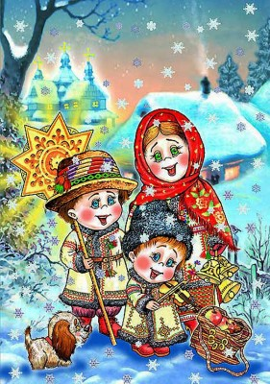

Вихователь ГПД
Водянської СЗШ
Гапон Наталія Олександрівна
«Щедрий вечір, добрий вечір!»
Мета: ознайомити учнів з різдвяними й новорічними обрядами;
показати їх красу, давність і символічне значення;
зацікавити дітей народними звичаями,
виховувати любов до української обрядової пісні, формувати
почуття прекрасного, усвідомлення необхідності шанувати,
оберігати, відроджувати давні прекрасні звичаї у своїх сім’ях.
Хід заняття:
1-ведучий:Із святом величним, із святом урочистим
Вас вітаємнині ми на Україні!
З ним приходить радість в кожну хату-всюди
Як в часиминулізновсвяткують люди.
Святкують, радіють, що Христос родився,
Що в яслах на сініВін для нас явився
В святковийцейвечір, в щасливу годину
Вітаєм старших, молодих, усю нашу родину.
Вихователь. Сьогодні наш народ повертається до золотих традицій Різдва. І знову, як багато століть тому, звучать від села до села, від господи до господи, від громади до громади, від родини до родинипосівальні мелодії, в яких по всьому світу сповіщають колядники про народження Божого Сина.
2-й ведучий. Що може бути прекрасніше, ніж український Святвечір? До нього готувалася кожна родина. Пекли великий хліб, пироги, готували кутю,
12 страв – Святу вечерю. Чи ви чули незрівнянні у своїй красі українські колядки? Їх виконують маленькі колядники, що йдуть пізно ввечері або опівночі від хати до хати, віншують господарів зі святом, бажають щастя, здоров’я.
1-й ведучий. Зі спалахом першої Різдвяної зірки розпочинається вічне й прекрасне дійство – вертеп. І люди відчувають по-особливому любов до Бога, людей, життя.
2-ведучий. Свято Різдва дійшло до нас з давніх часів. Всі ми знаємо, що це за свято. Це день, в який народився Ісус Христос. Напередодні Різдва, тобто 6 січня за старим стилем, 24 грудня за новим стилем, нічого не можна було робити, тільки готувати святу вечерю. В цей день повинні були бути всі дома, всі речі домашнього вжитку також повинні бути в хаті, не можна сваритись, а навпаки, треба миритись навіть з ворогами. Коли заходило сонце, господар вносив до хати обжинковий сніп, його ще називали й «дідух».
Господар (вносить сніп). Дай Боже здоров'я!
Господиня з дітьми. Помагай, Боже! А що несеш?
Господар. Несу злато, щоб увесь рік ми жили багато! (Хреститься і віншує родину).
Віншую вас щастям, здоров'ям, із цим Святим вечором, щоб ви у щасті й здоров'ї ці свята провели та других дочекались від ста літ до ста літ, поки Бог назначить віку.
(Зразу підносить дідух до стелі. Потім ставить його під образи. Далі накривають на стіл).
Діти. Мамо! Вже зоря перша на небі з’явилась, час до столу сідати!
(Запалюють на столі свічку)
1-й ведучий. Молилися за мертвих, які не можуть сісти до спільної вечері, молилися за тих, хто в дорозі.
2-й ведучий. В Україні існує повір’я, що душі всіх померлих злітаються на Святий вечір на вечерю. Тому такою незвичайною й хвилюючою вона була.
Всі. Ми всі, з усього щирого серця і з Божої волі, кличемо праведні і грішні душі на святу вечерю, даємо їм усе, що маємо. Ми дбаємо і за ті душі, що на світі загинули і порятунку не мали. Нехай Бог прийме для них цю нашу вечерю.
Господиня. (бере хліб, кутю і все інше потроху). Підемо зараз до худоби і благословимо її хлібом, доторкнувшись тричі до голови. Далі йдемо до Мороза на подвір'я. Морозе, Морозе, йди до нас кутю їсти (3 рази). Коли не йдеш, то не йди і на жито, пшеницю і всяку пашницю. Іди краще на моря, на ліси та на круті гори, а нам не роби шкоди.
А тепер, діти, треба йти до хати, не оглядаючись, щільно зачинити двері, і до кінця вечері ніхто не повинен виходити з хати.
(Всі заходять до хати.. Обходить із хлібом на рушнику тричі стіл. Моляться).
Господиня. Тепер сідаймо до столу.
Господар. Спочатку, діти, беріть хліб, сіль, часник, щоб усі ми були здорові, а потім кутю з медом і все інше. А зараз робимо так. (Підкидають всі потрохи куті вверх). Щоб так ягнята стрибали! Щоб так телята брикали! Щоб так бджоли роїлися! Як це зерно скаче від землі до стелі. Благословив Бог і я благословляю! Щоб ми на небі виділися, як тут за цим столом. (Тричі хрестить кутю. їдять всі).
Дочка. Дивіться-дивіться — засяяла перша зірочка. Чуєте, задзвеніли срібні дзвоники. (Колядують «По всьому світу...». Входить звіздоноша)
(Хлопчики-колядники стукають у вікно).
Чи дозволите колядувати,
Ваш дім звеселяти,
Дім звеселяти,
Христа прославляти.
Господар (піднімається з-за столу). Просимо, заходьте до хати!
(Колядники співають, заходячи до хати. Попереду звіздар із різдвяною зіркою).
Добрий вечір тобі, пане господарю.
Радуйся!
Ой радуйся, земле —
Син Божий народився!
Застеляйте столи та все килимами!
Радуйся!
Ой радуйся, земле —
Син Божий народився!
(Проколядувавши одну і відразу ж колядують другу).
Коляд, коляд, колядниця.
Добра з медом паляниця,
А без меду не така,
Дайте, дядьку, п'ятака,
А п'ятак не такий,
Дайте, дядьку, золотий,
Відчиняйте скриньку
Та давайте сливку,
Відчиняйте сундучок
Та й давайте п'ятачок.
(Господарі щиро пригощають колядників).
1-й колядник.
Звонятьзвони, трублять труби,
В Вифлеємі новина:
Повертає з Назарета
Пресвятая родина.
Радуйтесь, люди, мир на землі буде
— Син Божий народився.
2-й колядник.
Хай щастя вам Бог
У господу приносить
В багатім врожаї,
у щедрихпокосах.
Хай діти ростуть у цій хатічудові,
Співаючи пісню на батьківськіймові.
3-й колядник.
Не забувайте призвання свого
Христос народився, славте його!
(Всі колядники виконують колядку).
Нова радість стала,
Яка не бувала.
Над вертепом звізда ясна
Світлом засіяла.
Де Христос родився,
З Діви воплотився,
Як чоловік пеленами
Убого повився.
Ангели співають,
Славу, честь звіщають,
На небесах і на землі
Мир заповідають.
Просимо тебе, царю,
Просим тебе нині,
Даруй волю, верни славу
Нашій Україні.
(Господиня дякує колядникам, запрошує їх до столу. Звертається до всіх
присутніх).
Господиня. Слухайте, люди, у світі новина — Марія родила Сина, Прекрасного Сина — Спасителя світу. Його ви вітайте добром і привітом.
Господар. Красно дякую, що заколядували, а тепер буду вас пригощати. А хто у вас міхоноша?
Міхоноша. Я маленький хлопчик,
Зліз на стовпчик,
З мішком походжаю,
Коляду збираю,
Христа прославляю!
Вечір добрий!
Дайте пиріг довгий!
(Господарі пригощають колядників, ті виходять)
1-й ведучий. І все, що бажали колядники неодмінно збувалося, бо слова в колядках були чарівні.

Література:
- Журнал «Розкажіть онуку» №11, 2007р.
2. Журнал «Розкажіть онуку» №31, 2003р.
3. Інтернет ресурси

Мандрівка – гра

«СТАНЦІЯ МИЙДОДІР»

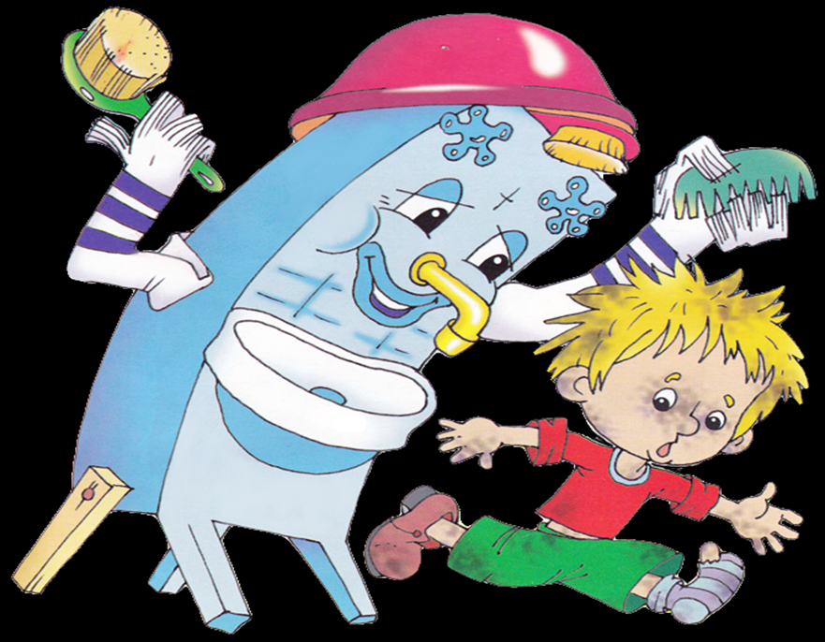

Вихователь ГПДВодянської СЗШ
Гапон Наталія Олександрівна

Мета: Формувати уявлення про взаємозв’язок понять «здоров’я» та «гігієна».
Прививати санітарно-гігієнічні навички догляду за тілом.
Сприяти зміцненню здоров’я дітей, покращенню настрою.
Виховувати прагнення бути здоровими.

Хід заняття
І. Учень читає вірш «Гімн здоров’ю» І. Фостій

Здоров’я — основа усього на світі,
Здоровими бути бажають всі діти.
Для цього потрібно щоденно вмиватись,
Робити зарядку і тепло вдягатись.
Себе гартувати водою і сонцем,
І солодко спати з відкритим віконцем,
І їсти усе, що на стіл подають,
Бо ж страви нам росту і сил додають.
Поводитись добре, усіх шанувати,
Не плакать, не киснуть, не капризувати.
Не гратись з вогнем, не стрибать під машини,
Що мчать по дорогах щодня без упину.
Себе берегти для матусі і тата,
Накази їх всюди виконувать свято.
Вихователь: Діти, давайте пригадаємо, від яких факторів залежить наше здоров’я?
Діти: — Правильне харчування, дотримання режиму дня, заняття фізичними вправами і спортом, загартування, дотримання правил техніки безпеки, дружелюбність, чистота – ось що допомагає нам бути здоровими.
Вихователь:
Доброго здоров'я, діти, доброго вам дня.
Хай вам ясно сонце світить у вікно щодня.
Хай сміється мирне небо і дивує світ.
А Земля нехай дарує вам барвистий цвіт.
Бо здоров'я, любі діти, в світі головне.
А здоровий і веселий - щастя не мине!
Я хочу, щоб ви, мої любі друзі, були, насамперед, здоровими. Здоров'я це безцінний дар, який підносить людині природа. Без нього дуже важко зробити життя цікавим і щасливим. Але як часто ми, розтрачуємо цей дар даремно, забуваючи, що втратити здоров'я легко, а ось повернути його дуже і дуже важко. Здоров'я, перш за все, залежить від людини, від того, як вона про нього піклується, від способу життя.
Ведучі:
1.Вітаємо всіх, хто час знайшов
І в школу на свято Здоров'я прийшов!
Отож,починаємо свято Здоров'я!
2.Будемо змагатися,гратися,співати пісні,розказувати вірші.
Народна мудрість каже:Здоров’я – найбільший скарб у житті.
Вихователь: Сьогодні ми здійснемо незвичайну подорож до країни Здоров’я. Розкриємо його маленькі таємниці.
Перша станція нашої подорожі «Долина Гігієни»
Гігієна:Дорогі дітки, ви потрапили у чарівну країну, де всі-всі здорові! Тут ми будемо веселитись та дечого і вчитись: як здоровим бути, і навіщо мити руки, фрукти різні куштувати і про спорт не забувати. Ви готові?
Гігієна:Зараз ми перевіримо чи знаєте ви, що необхідно мати, щоб бути чистими і здоровими? У кого в руках буде м’ячик, той і відповідає (зубна щітка, паста, мило і т.д.).
Діти відповідають стоячи у колі, і передаючи один одному м’яч.
Ведучі:Ми впевнились, що ви знаєте, що потрібно, щоб залишатись чистими і здоровими.
- А чи знаєте ви, якими засобами гігієни може користуватись вся ваша сім’я? (Мило, шампунь, зубна паста).
- А якими можеш користуватись тільки ти? (Зубна щітка, мочалка, гребінець, рушник).
- Скажіть мені, скільки разів на день ви повинні мити руки? (Кожного разу, після прибирання кімнати, після туалету, після прогулянки, після спілкування зтваринами, після роботи на городі, після поїздки в транспорті, після гри, перед їжею).
Гігієна: Кожен раз перед їдою
Треба руки мити водою!
Щоб здоровим бути й сильним
Мий лице і руки з милом.
Ведучі:А що буде, якщо не вимити руки? (в організм потраплять мікроби, інфекція, гельмінти)
- Діти, а гігієна це тільки чисті руки? (Ні)
- А що ще? (потрібно чистити зуби, розчісуватись, підстригати нігті, купатись, носити чистий і акуратний одяг)
Молодці! Ви добре знаєте, що чистота – це перший крок до здоров’я. Але не останній, наступна наша станція «Спортивна». Бажаю гарної подорожі! Будьте завжди чистими і охайними!
Ведучі:— З фізкультурою ми дружим,
Різні вправи любим дуже!
— Прокидаємося вранці,
Жваво робимо зарядку.
Любим спорт і фізкультуру,
Прагнем завжди до порядку.
— Всюди друзів ми знаходим,
З ними — як одна сім'я.
Але нам без друга спорту
Не прожити ані дня.
Вихователь:
Вправи фізичні почати пора,
Нумо, всі дзвінко скажем:
«Фізкульт! Ура!»
Раз — підняти руки вгору,
Два — нагнутися додолу — не згинайте, діти, ноги,
як торкаєтесь підлоги.
Три — чотири — прямо стати, будем знову починати.
Хто уміє присідати і ногам роботу дати?
Раз — устаньте. Два — присядьте.
Хай мужніє ваше тіло.
Вихователь:
Проводиться гра-естафета «Саджаємо картоплю»
Намалюйте на асфальті десять кіл у два ряди (по п'ять у кожному). Це — два «городи». Гравці поділяються на дві команди і вишиковуються на відстані близько 3 м від «городів». Перші гравці беруть відерця із картоплинами (по п'ять у кожному). За сигналом ведучого перші гравці біжать до своїх «городів» і «саджають» картоплинки — кладуть по одній у кожне коло. Потім повертаються до своєї команди і передають відерця другим гравцям. Ті біжать до «городів» і збирають картоплини. Таким чином гравці то «саджають» картоплю, то «збирають врожай». Перемагає команда, п'ятий гравець якої першим «посадить» картоплю.
Ведучі: Здоровий той, хто сам про себе дбає,
Свій біль на інших не перекладає.
Немає в тім ні розуму, ні хисту
Нести до лікарів хвороб намисто.
Тож зрозумій, до чого ти спроможний,
Бо сам себе здоровим робить кожний.
Цілу армію одужить
Той, хто з чистотою дружить,
Не страшні йому мікроби
Та від рук брудних хвороби.
Кожен учень гарно знає,
Що йому допомагає
Знаменитий Мийдодір,
Умивальників начальник
І мочалок командир.
Ведучий розгортає карту і читає. «Я ЗДОРОВ’Я ЗБЕРЕЖУ- САМ СОБІ ДОПОМОЖУ!!»
Входить Мийдодір.
Мийдодір.Добрий день вам, добрі люди!
Хай вам щастя, доля буде
Не на день і не на рік,
А на довгий-довгий вік!
Усі Чуковського читали, і мене давно впізнали.
Я — великий Умивальник, знаменитий Мийдодір,
Умивальників начальник, і мочалок командир.
А це мої вірні помічники. Познайомтеся з ними.
Мило. Гарне я і запашне. Роботяще змалку.
Люблять всі чомусь мене вдень і на світанку.
Кажуть, я даю красу, і здоров'я, й силу,
Чистоту у дім несу, а звуть мене всі... (мило).
Щітка. Я невтомна трудівниця, мені вірять люди.
Хто зі мною поведеться, той здоровим буде.
Буде часто усміхатись білими зубами.
Мене знає вся малеча і бабусі, й мами.
Чистоту тримаю в домі, справу знаю чітко.
Всім ім'я моє знайоме, бо зубна я ... (щітка).
Рушник. Я м'якенька полотнинка, випранадбайливо,
Не серветка, не хустинка, знаю своє діло.
Я до щічок, до голівки притулюсь ласкаво.
Я вберу усі краплинки з тіла після ванни.
Я не гість — хазяїн в домі і лежати я не звик
Вам ім'я моє відоме, пригадайте, я — ... (рушник).
Зубна паста. Маю вигляд і смак — можешподивитись
І без мене вам ніяк всім не обійтися.
Я — не страва, не напій, та в роботі часто
З милом, з щіткою дружу. Ім'я моє ... (паста).
Гребінець. Густий і зубчастий
Учепився в чуб вихрастий,
Не кусається, як він називається?
Дзеркало. Хто завжди правду каже,
Який є, таким покаже, І без слів про все розкаже?
Губка. Резинка-Акулинка
Пішла гулять по спинці.
Поки вона гуляла —
Спинка рожевою стала.
Мийдодір. Дорогі наші діти! Ми дуже просимо вас:
Мийте частіше ваші руки й обличчя.
Мило. Все одно якою водою — кип'яченою чи джерельною,
Із річки, чи з криниці, чи просто дощовою.
Мийдодір: А зараз , я хочу дізнатися на скільки ви знаєте правила гігєни, моїх перших помічників. Та знаєте основні чинники здоровя.
- Перше моє завдання – відгадування загадок. Спробуйте відгадати.
- Зубів багато, а нічого не їсть. ( Гребінець)
- Двоє лисенят завжди поруч сидять. ( Вуха)
- Ношу їх багато років, а ліку їм не знаю. ( Волосся)
- Гладеньке й пахуче, миє чисто. ( Мило)
- Зубасте, а не кусається, як воно називається? ( Гребінець)
- Кістяна спинка, на черевці щетинка, по брамі стрибала,
Всі крихти виганяла. ( Зубна щітка)
- Невеличке корито білими гусьми набито. ( Зуби)
- Чим більше миється, тим менше стає. ( Мило)
Вихователь: Давайте пригадаємо прислів’я і приказки про чистоту , охайність та здоров’я.
•Акуратність — запорука успіху.
• Не думай бути красивим, а думай бути охайним.
• Хто охайний, той людям приємний.
• Бруд і неохайність в одязі — це зневага до свого здоров’я.
• Нечепурність — це неповага не тільки до себе, а й до оточуючих людей. *Брудні руки бруднять і обличчя.
• Мило сіре та миє біло.
• На неохайній людині всяка одежа погана.
• Руки мив ще тоді, як мати в кориті купала.
• Так одягається, що й корова лякається.
- Здоров’я – найбільший скарб у житті.
- Було б здоров’я, а все інше буде.
- У здоровому тілі – здоровий дух.
- Бережи здоров’я, поки молодий.
- Здоров’я - не шапка – на базарі не купиш.
- Здоров’я мати – вік біди не знати.
- Здоров’я, як щастя, коли його не помічаєш, значить, воно є.
* Хто праці не боїться, того хвороба сторониться.
* Здоров'я маємо - не дбаємо, а втративши - плачемо.
* Здоровий злидар щасливіший від багача.
Мийдодір: А зараз ми з вами побудуємо асоціативний кущ до поняття«Здоров’я»

Гігієна Правильне харчування Охайність

Здоров’я
Свіже повітря
Спорт
Здоровий спосіб життя Загартовування

Вихователь:Щаслива та людина, яка має здоров'я і вміє його берегти. Здоров'я — то великий скарб, який дарує людині природа.
Нема здоров'я баз природи, нема добра без доброти.
Немає більше насолоди, аніж здоров'я зберегти.
Робіть кожного дня зарядку, вмивайтеся, стежте за чистотою свого тіла, за чистотою в спальні, кімнаті для ігор та класній кімнаті. Займайтеся спортом, більше бувайте на свіжому повітрі. І тоді чистота вашого тіла в поєднанні з чистотою вашої душі принесе чудовий результат — здоров'я і людяність.
Ростіть здоровими, діти, щоб раділи ви світові, а світ радів вам!
Швидко спливають хвилини -
От і прощатись пора.
Я на прощання вам зичу
Щастя, здоров'я, добра.
Усі разом:
Здоров'я - це сила!
Здоров'я - це клас!
Хай буде здоров'я
У вас і у нас!
Подорож закінчується.

Література:
1. С.М.Корнієнко «Весела перерва» 2007р.
2.Журнал «Розкажіть онуку». Добірка статей.
3.Інтернет ресурси.

